Проектная декларация
Общества с ограниченной ответственностью « Апрель»
по строительству многоквартирного жилого дома с нежилыми помещениями
по строительному адресу: Рязанская область, город Рязань, район Канищево, микрорайон-9, улица Семчинская, дом 4

Информация о застройщике
1. Фирменное наименование  Местонахождение Режим работы | Общество с ограниченной ответственностью « Апрель».  Адрес местонахождения: 391050, Рязанская область, город Спасск- Рязанский, улица Ломоносова, дом 1-а.  Адрес ЗАО «Группа компаний «ЕДИНСТВО»: Рязанская область, г. Рязань, Вокзальная улица, дом 41, пом Н5.  Пн-Пт – с 9.00 до 19.00, Сб – с 09.00 до 14.00, Вс – выходной.  Тел.: (4912) 900-700
2. Государственная регистрация | Общество с ограниченной ответственностью « Апрель»  Зарегистрировано Межрайонной Инспекцией ФНС России № 6 по Рязанской области  21 августа 2014 года  ОГРН 1146215000910, ИНН 6220009546, КПП 622001001.
3. Учредители | Физическое лицо: Куприенко Вадим Николаевич - 100% голосов.
4. Участие в проектах строительства  (за 3 предшествующих года) | Нет
5. Лицензируемая деятельность | 19 сентября 2014 года Застройщиком с Обществом с ограниченной ответственностью «Стройтехальянс» заключен Договор подряда.  Свидетельство о допуске к определенному виду или видам работ, которые оказывают влияние на безопасность объектов капитального строительства № 0026.05-2013-6234001868-С-135, выданное СРО НП «Объединение Рязанских строителей» 24 апреля 2013 г. на основании Решения Правления СРО НП «Объединение Рязанских строителей», протокол №124 от 24.04.2013 г. на неограниченный срок.  19 сентября 2014 года Застройщиком с Обществом с ограниченной ответственностью «Стройпромальянс» заключен Договор на выполнение строительного контроля. Свидетельство о допуске к определенному виду или видам работ, которые оказывают влияние на безопасность объектов капитального строительства № 0027.04-2012-6215015030-С-135, выданное СРО НП «Объединение Рязанских строителей» 19.06.2012 г. на основании Решения Правления СРО НП «Объединение Рязанских строителей», протокол №96 от 19.06.2012 г. на неограниченный срок.
6. Финансовый результат текущего года, размер кредиторской и дебиторской задолженности на день опубликования проектной декларации | Финансовый результат – 0 рублей;  Размер кредиторской задолженности – 0 рублей;  Размер дебиторской задолженности – 0 рублей.

Информация о проекте строительства
1. Цель проекта строительства, этапы, сроки его реализации | Строительство многоквартирного жилого дома с нежилыми помещениями по строительному адресу: Рязанская область, город Рязань, район Канищево, микрорайон-9, улица Семчинская, дом 4 (далее - «здание дома»).  Срок завершения проекта (срок передачи) – до 30 июня 2017 года.
2. Результат государственной экспертизы проектной документации | Положительное заключение негосударственной экспертизы №76-1-2-0065-14, утвержденное Генеральным директором ЗАО «Верхне-Волжский Институт строительной Экспертизы и Консалтинга» 21.08.2014 года.
3. Разрешение на строительство | Разрешение на строительство №RU62326000-126/2014/РС от «19» сентября 2014 года, выдано Администрацией города Рязани.
4. Права на земельный участок, реквизиты правоустанавливающих документов, собственник земельного участка, кадастровый номер, площадь земельного участка, предоставленного для строительства | Застройщик на праве аренды владеет:  земельным участком земельный участок с кадастровым №62:29:0020005:1573, категория земель – земли населенных пунктов, общей площадью – 8 069 (восемь тысяч шестьдесят девять) кв.м, адрес: Рязанская область, г. Рязань, р-н Семчино (Московский район),(далее – Участок») на основании Договора аренды от 25.08.2014 года, зарегистрированного Управлением Федеральной службы государственной регистрации, кадастра и картографии по Рязанской области 28.08 2014 года за №62-62-01/309/2014-123.  Собственник земельного участка:  Участок принадлежит Кирсановой А.В. по праву собственности. Право собственности зарегистрировано в Едином государственном реестре прав на недвижимое имущество и сделок с ним 17.07.2014 г., запись регистрации №62-62-01/258/2014-111.  Свидетельство о государственной регистрации права 62 –МД № 914292 от 17 июля 2014 года.
5. Элементы благоустройства | Проектом предусмотрены элементы благоустройства: площадки для отдыха детей с размещением малых архитектурных форм, контейнерная площадка с твердым покрытием для мусорных контейнеров, устройство внутридворового проезда из асфальтобетона, открытая площадка для парковки автотранспорта. Все площадки имеют соответствующие покрытие и оборудование. Для пешеходной связи разбивается сеть тротуаров. Покрытие проездов и тротуаров асфальтобетонное с бортовым камнем. Территория, свободная от застройки и проездов максимально озеленяется, высаживаются деревья и кустарники, устраиваются газоны.  Предусмотрены мероприятия по обеспечению жизнедеятельности инвалидов и других маломобильных групп населения:  - запроектирован пандус с юго-западной стороны здания при входе в жилую часть здания дома с отметки тротуара до входной площадки крыльца подъезда;  - вдоль обеих сторон всех пандусов предусматриваются ограждения с поручнями;  - предусматривается устройство вертикального механического подъемника при входной группе в жилую часть здания дома;  - на открытой площадке для парковки автомашин выделены места для парковки автомашин водителей, относящихся к маломобильным группам населения.
6. Местоположение многоквартирного дома, его описание | 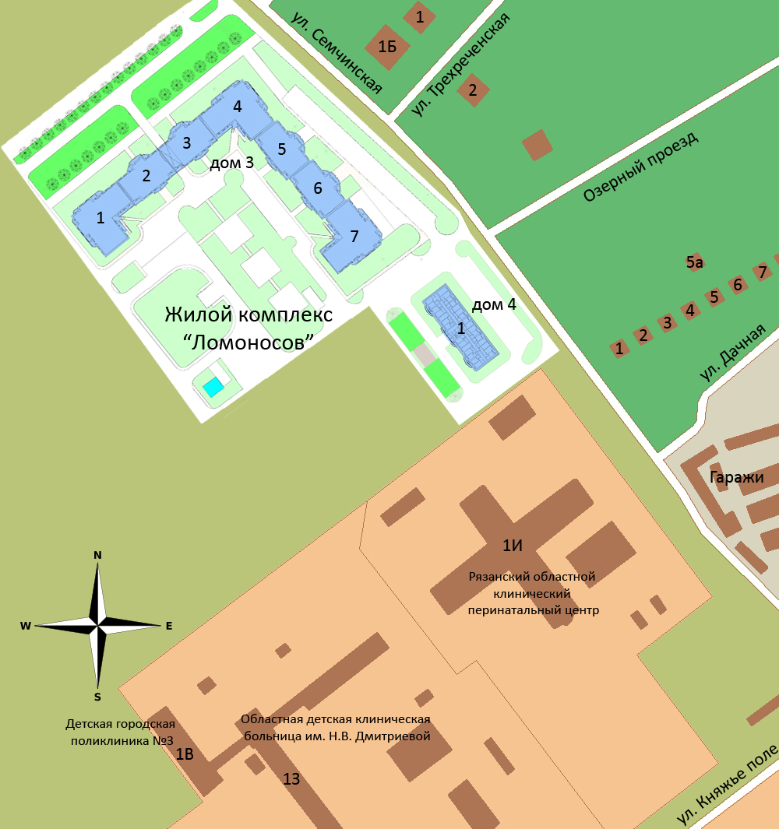  Площадка строительства здания дома расположена в районе Семчино микрорайона Канищево города Рязани на незастроенной территории. Памятников историко-культурного наследия на участке и прилегающей территории нет. Здание дома расположено вне пределов охранной зоны и санитарно-защитных зон предприятий и сооружений.  Здание дома одно-подъездное, 15-ти этажное с подвальным и техническим этажами. Все этажи жилые. На каждом этаже запроектировано 12 квартир. На жилых этажах расположены одно, двухкомнатные квартиры. Вход в жилую часть дома организован с территории двора через входную группу и оборудован двойным тамбуром.  Здание дома бескаркасное с жесткой конструктивной схемой. В качестве несущей системы здания принят кирпичный остов, состоящий из несущих и ненесущих продольных и поперечных кирпичных стен. Пространственная жесткость, устойчивость обеспечивается жесткостью самих стен и жесткостью дисков перекрытий, сопряженных со стенами.  Наружные стены 1-го – 3-го этажей - из одинарного керамического полнотелого кирпича марки 200, толщиной 640 мм с облицовкой керамическим лицевым кирпичом толщиной 120 мм с внутренним утеплением, общая толщина стен 790 мм.  Наружные стены 4-6 этажей – из одинарного керамического полнотелого кирпича марки 150, толщиной 640 мм с облицовкой керамическим лицевым кирпичом толщиной 120 мм с внутренним утеплением, общая толщина стен 790 мм.  Наружные стены 7-15 этажа из камня крупноформатного пустотелого из пористой керамики толщиной 510 мм, с облицовкой лицевым керамическим кирпичом толщиной 120 мм, общая толщина стены 640 мм.  Все квартиры имеют необходимый набор жилых и вспомогательных помещений, ориентация окон обеспечивает нормируемую инсоляцию в соответствии с требованиями СанПиН.  Отопление и горячее водоснабжение квартир – автономное, от индивидуальных поквартирных двухконтурных газовых котлов, расположенных на кухнях. Система отопления квартир принята лучевая.  Отопление нежилых помещений – газовые котлы, установленные в теплогенераторных. Горячее водоснабжение нежилых помещений – от электрических водонагревателей.  Водоснабжение здания дома предусмотрено от ранее запроектированной кольцевой сети водоснабжения с подключением к водоводу, проходящего в районе застройки. Для здания предусмотрена объединенная система хозяйственно-противопожарного водопровода. Сети кольцевые. Для учета расхода холодной воды на ответвлениях в каждую квартиру и нежилые помещения установлены счетчики.  Источником электроснабжения здания дома является ранее запроектированная блочная комплектная трансформаторная подстанция.  Проектом предусматривается наружное освещение дворовой части дома. Подключение осуществляется от существующей сети освещения микрорайона.  Для электроснабжения квартир предусмотрены щитки этажные распределения электроэнергии ЩЭ 3, ЩЭ 4, устанавливаемые в нишах стен поэтажных коридоров.  В подвальном этаже предполагается размещение инженерных коммуникаций, нежилых помещений (внеквартирных хозяйственных кладовых), электрощитовая, пожарная насосная, хозяйственно-питьевая насосная, помещение для приборов пожарной охранной сигнализации.  На первом этаже размещаются: помещение хранения уборочного инвентаря для уборки внеквартирных помещений здания дома, колясочная и теплогенераторная с непосредственным выходом на улицу.  В проектной документации предусмотрено устройство сетей связи: телефонизация, радиофикация, телевидение.  В здании дома предусмотрена установка двух пассажирских лифтов. Один лифт грузоподъемностью 400 кг, другой – 630 кг. Параметры кабины второго лифта достаточны для пользования инвалидом на кресле-коляске. Остановки лифтов предусмотрены с 1 по 15 этажи. Шахты лифта имеют смежные стены с помещением квартир (с кухней).  В квартирах на кухнях предусмотрены установки газовых плит.  Вентиляция квартир и нежилых помещений - приточно-вытяжная с механическим и естественным побуждением. На последних двух этажах вытяжка механическая.  Фундаменты – монолитные железобетонные фундаментная плита.  Кровля – плоская с организованным внутренним водостоком.  Оконные проемы остекляются ПВХ-профилем. Лоджии, балконы остекляются ПВХ или алюминиевым профилем, согласно фасадного решения.  Инфраструктура района:  Остановки общественного транспорта:  Остановка « Телезавод», «Улица 1 Мая», «3-й квартал».  А) автобусы-№17  Б) троллейбусы- 8,16  В) маршрутное такси-№44,46,50,51,53,58,70,73,75,87,90,98  Г) коммерческий автобус: 34,36,61,69.  Аптеки:  1) «СПРЭЙ» (ул.Интернациональная, д.3а, ул. Интернациональная, д.16а)  2) «Алфавит-Здоровье» (ул.Интернациональная, д.4)  3) «Центральная» (ул. Интернациональная, д.16)  Средние общеобразовательные школы:  1) №58 (ул. Интернациональная, 6)  2) №56 (ул. Бирюзова, 13а)  3) №35 (ул. Бирюзова, 19а)  Детские сады:  1) №126(ул. Бирюзова, 4А)  2) №3 «Изюминка» (ул. Бирюзова, 6А)  3) №16 (ул. Бирюзова, 8А)  4) №28 «Солнышко» (ул. Бирюзова, д.20а)  5) «Радость моя» (ул. Интернациональная, д.11д)  6) №137 «Рябинка» (ул. Интернациональная, д.14а)  Спортивные учреждения:  1) Детско-юношеский центр «Надежда» (ул. Интернациональная, д.5)  2) Стадион у школы №58.  Магазины:  1) Торговый центр «КИТ» (ул. Интернациональная, 10а)  2) Универсам «Подсолнух» (ул. Интернациональная, д.8/29)  3) «ДИКСИ на Интернациональной» (ул. Интернациональная, д.8/29)  4) Торговый центр «Талисман» (ул. Интернациональная, д.10в)  Отделение почты России №39 (ул. Станкозаводская, д.27)  Отделение Сбербанка России (ул. Интернациональная, д.8, ул. Интернациональная, д.22)  Отделение РоссельхозБанка России (ул. Интернациональная, д.17)  Медицинские учреждения:  1) Рязанская областная клиническая больница (Интернациональная, 3А)  2) Областная детская клиническая больница имени Н.В.Дмитриевой  (Интернациональная,1 а)  3) Рязанский областной клинический перинатальный центр (Интернациональная, 1 И)  4) Детская стоматологическая поликлиника №1 (Интернациональная, 15В)  Салоны красоты:  1) «ИРИС» (Интернациональная, д.1А стр.5)  2) «Персона» (Интернациональная, д.2 к.2)  3) «Николь» (Интернациональная, д.4)  4) «Каприз» (Интернациональная, д.5В)
7. Количество в составе многоквартирного дома самостоятельных частей | Квартир:- 179, общей площадью – 8 138,85 кв. м, из них:  однокомнатных – 119;  двухкомнатных - 60.
8. Функциональное назначение нежилых помещений в строящемся многоквартирном доме, не входящих в состав общего имущества | Нежилые помещения в подвальном этаже – без конкретной технологии (назначения), с возможностью размещения инженерно-технических помещений: электрощитовая, пожарная насосная, хозяйственно-питьевая насосная, помещение для приборов пожарной охранной сигнализации. В местах отсутствия инженерных коммуникаций предусматривается возможность размещения нежилых помещений (внеквартирных хозяйственных кладовых).  На первом этаже – помещение хранения уборочного инвентаря для уборки внеквартирных помещений здания дома, колясочная и теплогенераторная.
9. Состав общего имущества в многоквартирном доме, которое будет находиться в общей долевой собственности участников | В состав общего имущества дома входят: инженерные коммуникации, помещения общего пользования, в том числе - лестницы, межквартирные лестничные площадки, лифты, лифтовые и иные шахты, коридоры, крыша, технический этаж, ограждающие несущие и ненесущие конструкции, электрощитовая, узлы ввода и учета воды, тепла, земельный участок.
10. Предполагаемый срок получения разрешения на ввод в эксплуатацию строящегося дома | IV квартал 2016 года
11. Орган, уполномоченный в соответствии с законодательством о градостроительной деятельности на выдачу разрешения на ввод в эксплуатацию | Администрация города Рязани.
12. Возможные финансовые и прочие риски при осуществлении проекта строительства и меры по добровольному страхованию Застройщиком таких рисков | Застройщик относит к рискам следующие обстоятельства:  - издание нормативно-правового акта, а также действие либо бездействие государственных или местных органов власти, влияющие на ход строительства дома;  - мятеж, бунт, беспорядки, военные действия и иные общественные события;  - пожары, наводнения, другие стихийные и природные бедствия, погодные условия, препятствующие ведению строительных работ и непосредственно влияющие на ход строительства;  - любые аналогичные события и обстоятельства, выходящие за рамки контроля Застройщика.  Добровольное страхование на момент опубликования проектной декларации не осуществляется.
13. Планируемая стоимость строительства | 203 471 000 рублей
14. Перечень организаций, осуществляющих строительно-монтажные и другие работы | ООО «Апрель»;  ОАО «РязаньГоргаз»;  ОАО «МРСК Центра и Приволжья» филиал «Рязаньэнерго»;  ООО «Стройпромальянс»;  ООО «Стройтехальянс»;  ИП Евтюхин А.Н.;  МУП «Водоканал города Рязани»;  МУП «Благоустройство города и дорожного хозяйства администрации города Рязани»;  ОАО «ИнтерТелеком»;  ООО «Рязаньлифт»;  ЗАО «Группа компаний «ЕДИНСТВО».
15. Способ обеспечений исполнений обязательств Застройщика по договорам | В соответствии с Федеральным законом от 30.12.2004 г. №214-ФЗ «Об участии в долевом строительстве многоквартирных домов и иных объектов недвижимости и о внесении изменений в некоторые законодательные акты РФ» (далее – «Закон») обеспечение обязательств по договорам участия в долевом строительстве осуществляется:  - залог – в порядке, установленном статьями 13-15 Закона;  - страхование гражданской ответственности Застройщика за неисполнение или ненадлежащее исполнение обязательств по передаче жилого помещения участнику долевого строительства по каждому договору в порядке, установленном статьей 15.2 Закона.
16. Иные договоры и сделки на основании которых привлекаются денежные средства для строительства | Договоры займа.

